Birk is de debuutroman van Jaap Robben, een oorspronkelijk kinderboekschrijver. Het boek snijdt gevoelige onderwerpen aan, zoals de dood, schuldgevoelens en seksueel misbruik. Birk is een vernieuwende roman dat het verhaal rondom een geïsoleerd gezin probeert vast te leggen.

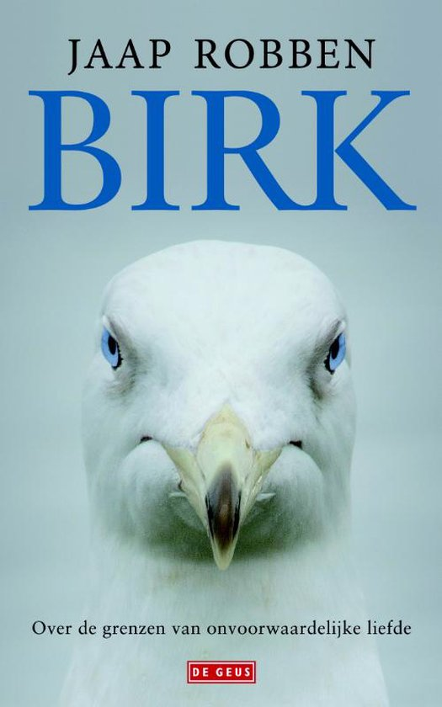Het boek gaat over een 15-jarige jongen, Mikael, die vanuit de ik-persoon verteld. Mikael woont op een klein eilandje, samen met zijn moeder, Dora. Op het eiland staat een leegstaand huis en nog één huis, waar Karl woont. Het boek begint met een flashback, naar wanneer de negenjarige Mikael zijn vader verliest als deze tijdens het zwemmen niet meer bovenkomt. Dit incident heeft een grote impact op het leven van Mikael, zo krijgt hij geen thuisonderwijs meer omdat zijn vader dit altijd deed. Ook heeft zijn moeder het erg zwaar met het verlies van haar man. De moeder van Mikael wil dat Mikael de kleren van zijn vader draagt en wil ook dat hij zijn vader imiteert, terwijl Mikael dit niet wil. Mikael wordt ouder en zondert zich wat meer af van zijn moeder. Hij bezoekt steeds vaker het leegstaande huis, waar hij, net zoals zijn vader regelmatig ‘cadeaus’ meeneemt voor zijn moeder. Ook komt hij in dit huis een broedende meeuw tegen, waar hij voor gaat zorgen.

Karl is visser en vraagt Mikael of hij mee wil op de vissersboot om naar het vasteland te gaan. Hier ontmoet hij de zoon van Karl, Ingmar en die vertelt Mikael over zijn vriendin. Mikael gaat met Ingmar mee op verkenning in een stad op het vasteland, omdat Mikael graag een vriendin wil.

Naarmate het boek zich vorder wil Dora ook met Mikael in hetzelfde bed slapen, en noemt ze hem Birkje, wat oorspronkelijk haar koosnaam voor haar echtgenoot was.

Ik had hoge verwachtingen van het boek, omdat ik het andere boek van Jaap Robben, Zomervacht, erg mooi vond. Ik vond dit boek een stuk minder, wat bijzonder is aangezien de recensies voor Birk een stuk beter zijn dan die voor Zomervacht. Ik denk dat dit komt omdat de ik-persoon mij minder aanspreekt. Ik vond de schrijfstijl wel goed, dit leek erg op de stijl die gebruikt was in ‘Zomervacht’.

Ik zou het boek wel aanraden, maar dan wel om vervolgens Zomervacht ook te lezen en de ontwikkeling van Jaap Robben te bewonderen. Ik had het boek denk ik een stuk leuker gevonden als ik eerst Zomervacht had gelezen en daarna pas Birk.

Welk boek dat ik heb gelezen sprak mij het meeste aan?

Ik vond persoonlijk Zomervacht van Jaap Robben een fantastisch boek, dat de gedachten en handelingen van een tiener prachtig beschrijft. Ook vond ik de verhaallijn verassend en vernieuwend, het verhaal bleef interessant tot het einde.

Welk boek dat niet op [www.lezenvoordelijst.nl](http://www.lezenvoordelijst.nl) of [www.leesadviezen.nl](http://www.leesadviezen.nl) staat (bijvoorbeeld omdat het een vertaald werk is), mag *echt* niet ontbreken op een leeslijst?

Ik zou Aquarium van David Vann aanraden. Ik heb het al een tijdje terug gelezen maar het is een prachtig boek. Het boek gaat over een twaalfjarig meisje, Caitlin die elke dag na schooltijd het aquarium in de buurt bezoekt. Caitlin ontmoet een oudere man en die verteld haar elke dag een nieuw feitje over de vissen in het water. De man en Caitlin ontwikkelen een hechte, vriendschappelijke band. Caitlin haar moeder nodigt de man uit om eens mee te eten wanneer er onverwacht nieuws naar buiten komt over de man. Vervolgens probeert Caitlin alles om de man nog eens te zien. Het boek staat niet op de lijst omdat het een vertaald boek is.

Welke ontwikkeling heb ik doorgemaakt als het gaat om lezen?

Ik ben wat zwaardere literatuur gaan waarderen. Eerder las ik vooral YA-boeken, maar omdat we nu een minimaal leesniveau hebben moest ik ook andere boeken gaan lezen. Ik heb hierdoor een paar andere leuke auteurs ontdekt en mijn vocabulaire uitgebreid. Een andere ontwikkeling is dat ik meer in het Nederlands ben gaan lezen, waar ik voorheen vooral Engels las lees ik nu in beide talen ongeveer evenveel.

Vind ik boeken lezen leuk? Waarom wel of waarom niet?

Ik ben het lezen van (Nederlandse) boeken wel minder leuk gaan vinden, omdat ik nu elke keer dat ik een Nederlands boek lees ook na moet denken aan een geschikte vervolgopdracht voor mijn leesportfolio, waardoor ik niet echt let op de gevoelens die het boek opwekt.

Welke boeken zouden mij nog meer kunnen aanspreken?

Boeken met een vergelijkbare schrijfstijl als die van Jaap Robben.

Als ik zelf een boek zou mogen schrijven, waar zou dat boek dan over gaan?

Ik zou persoonlijk denk ik nooit een boek schrijven, maar als ik een boek zou moeten schrijven dan zou dit waarschijnlijk over de intelligentie van dieren gaan. Dit lijkt me wel een interessant onderwerp waar nog niet heel veel over geschreven is.

Welk boek zou ik aanraden aan mijn klasgenoten?

Dan zou ik toch Aquarium aanraden, ook al is het niet een boek van lezen voor de lijst. Ik denk dat anderen dit boek ook wel interessant zouden vinden.